**秦质享-陕西质量基础信息服务平台**

陕西质量奖申报评审系统操作手册

（申报组织）

**浙江金汇数字技术有限公司**

**2025年08月**

1.注册登录

打开浏览器，在地址栏输入https://qzx.sqis.com/进入秦质享-陕西质量基础信息服务平台（图1-1），点击页面登录按钮，跳转至登录页面（图1-2），用户点击企业（个人）角色进行登录。

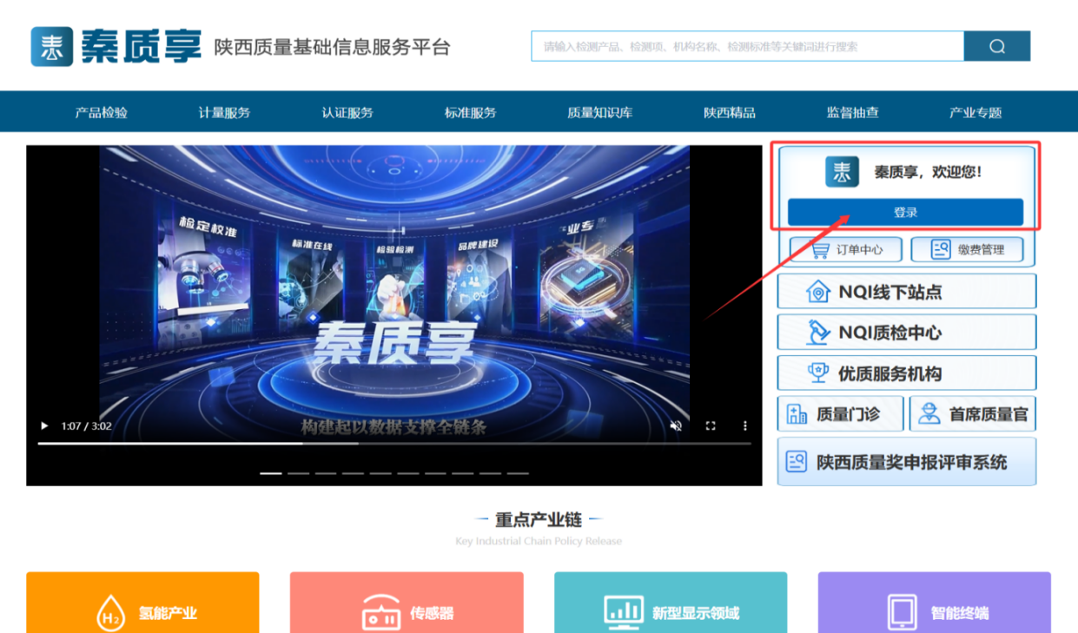

图 1-1秦质享-陕西质量基础信息服务平台首页

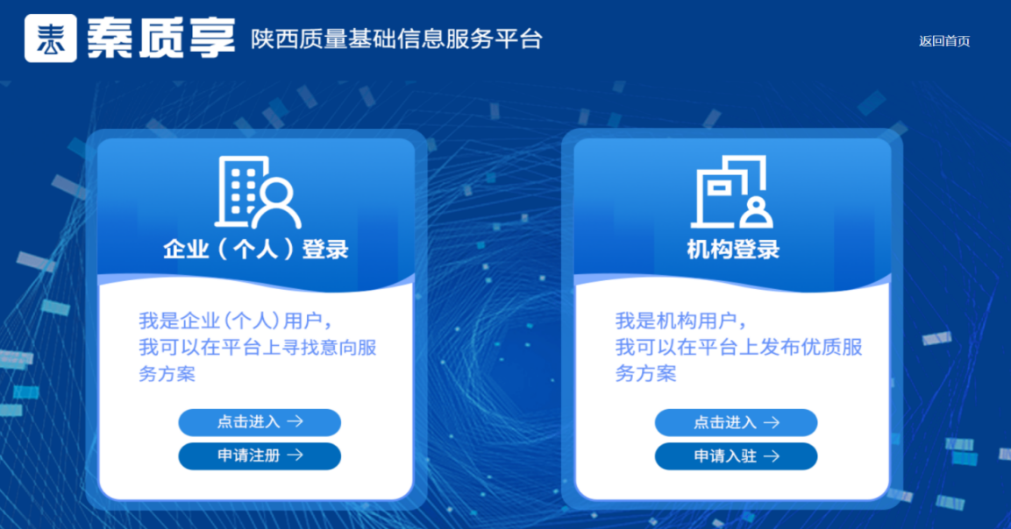

图 1-2不同用户登录入口页面

若已有账号则点击进入按钮，跳转至登录页面（图1-3），输入账号密码进行登录。

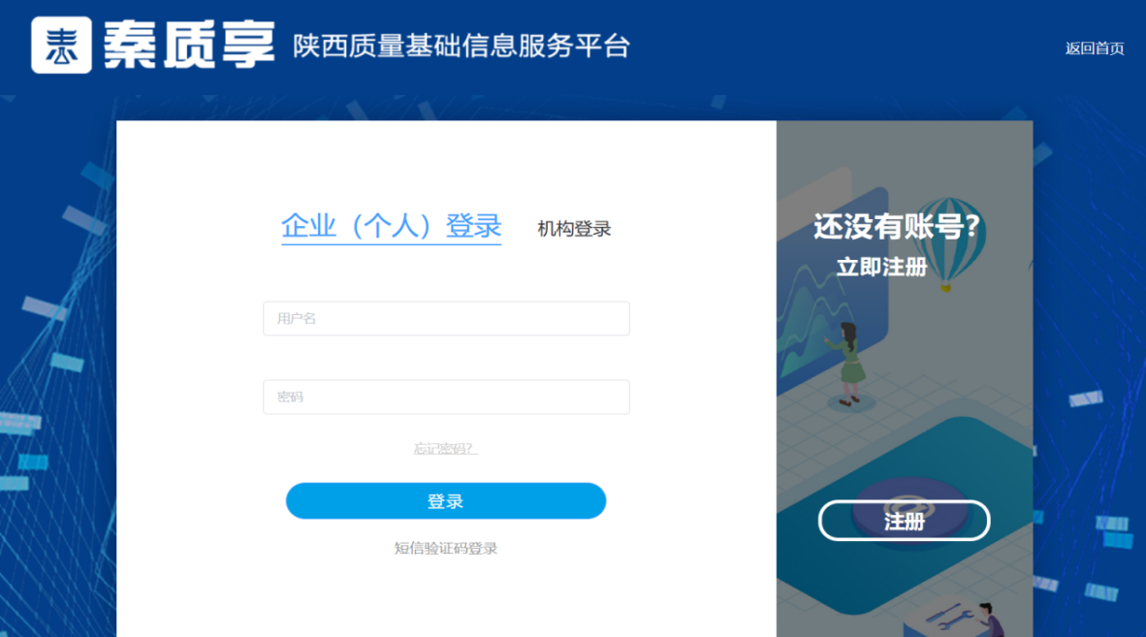

图 1-3用户登录页面

若没有账号，则点击注册按钮，进入注册页面（图1-4），先进行注册。注册成功后，再进行登录。

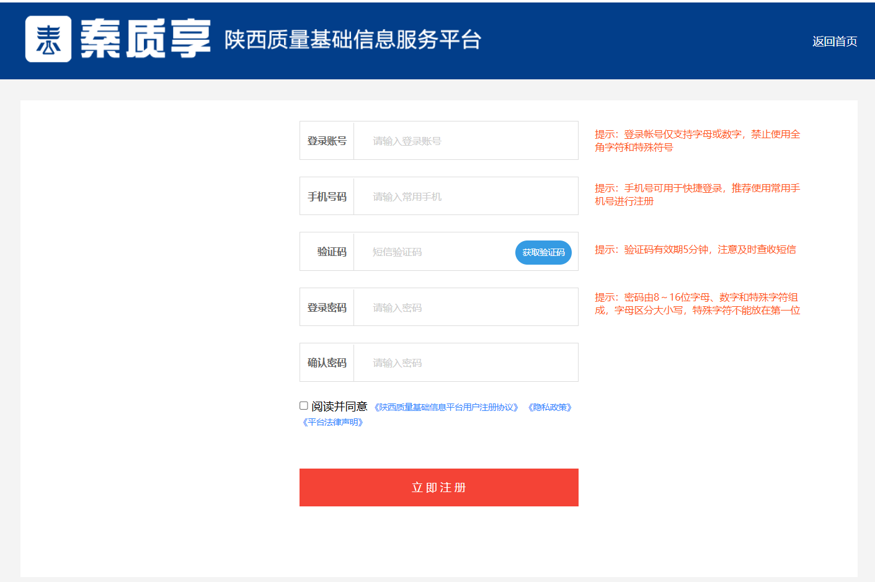

图 1-4用户账号注册页面

2.质量奖申报

2.1.陕西质量奖申报评审系统

企业（个人）用户登录后，需要点击首页页面【陕西质量奖申报评审系统】（图2-1）进入。

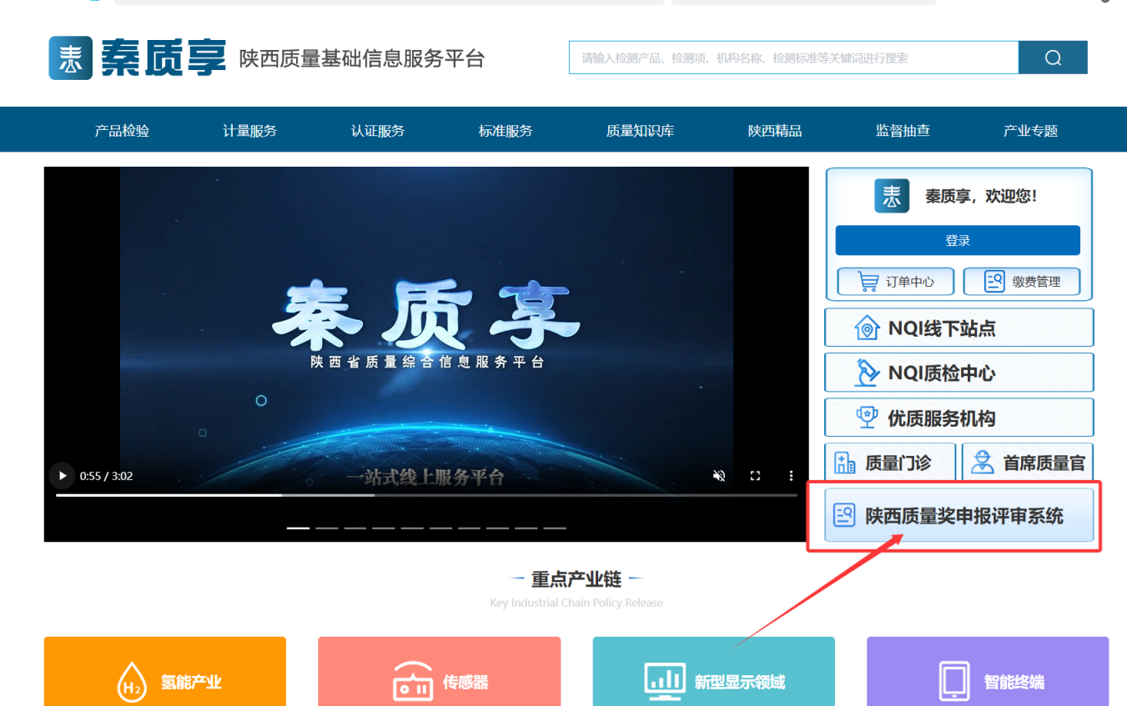

图 2-1陕西质量奖申报评审系统入口

陕西质量奖申报主体分为四类（图2-2）：制造业（含工程建设）、服务业组织，医疗机构（仅限医院科室和专项医疗团队），教育机构（仅限小学、初中和副厅级以下职业技术学校），一线班组（包括各领域QC小组）。各用户根据各自类型点击进入申报。

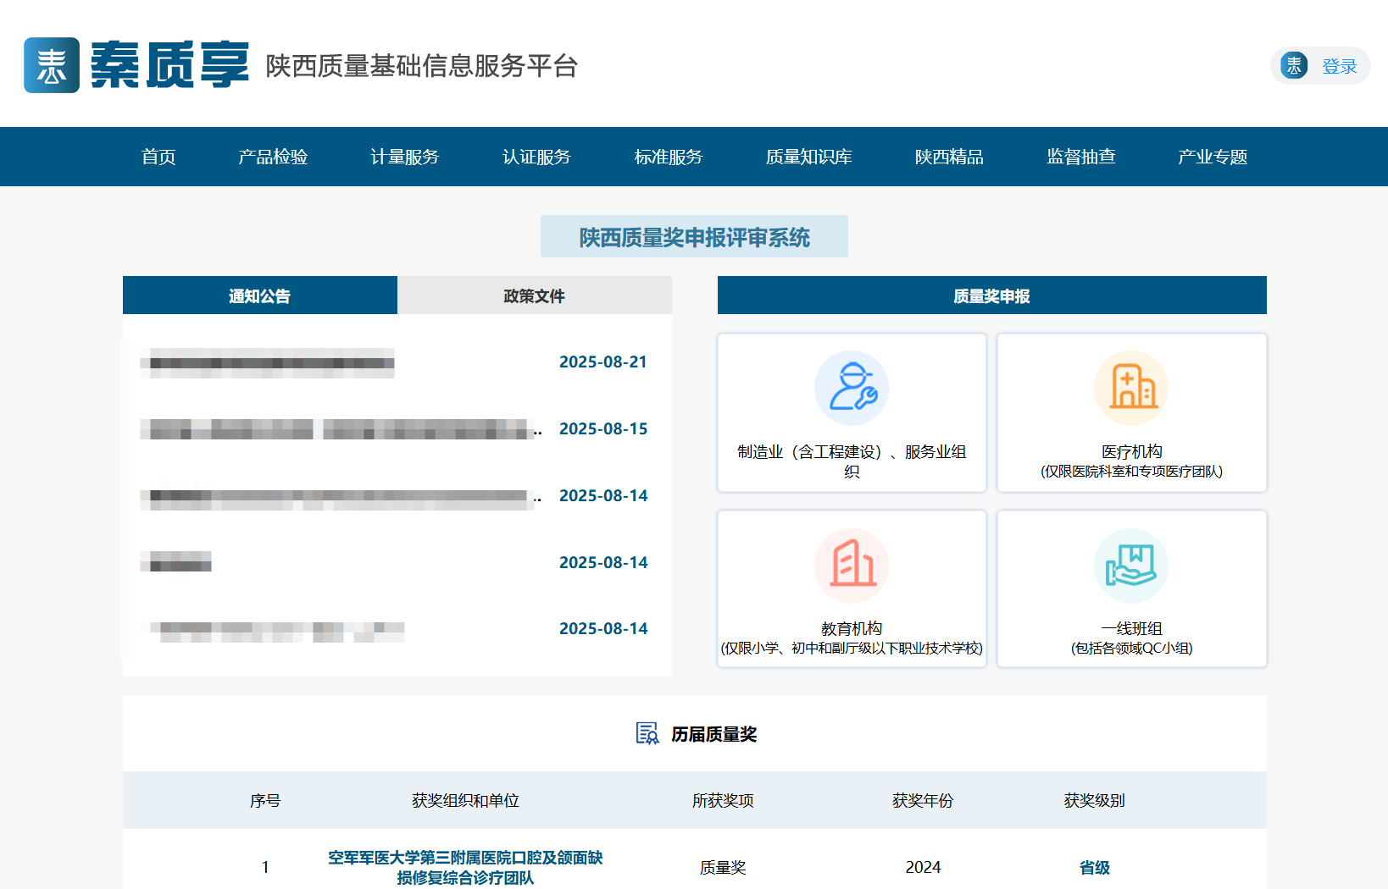

图 2-2陕西质量奖申报评审系统

在申报页面（图2-3）中，需要填写申报基本信息、内部公示情况、附件信息，标有红色*为必填项。信息填写完成后，点击提交按钮，提交至推荐单位进行审核。

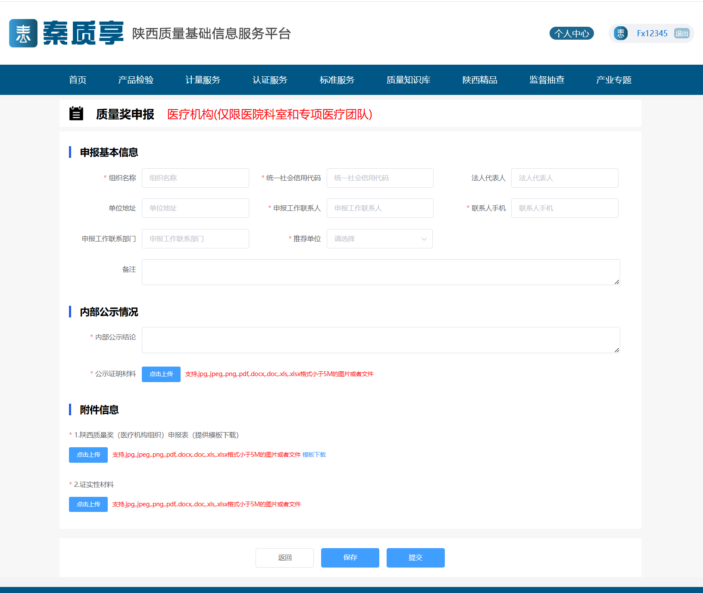

图 2-3陕西质量奖申报评审系统组织资料填报页面

2.2.我的质量奖

企业（个人）用户登录后，点击首页页面【个人中心】，进入个人中心后点击【业务办理->我的质量奖】（图2-4），列表显示质量奖申报记录信息。

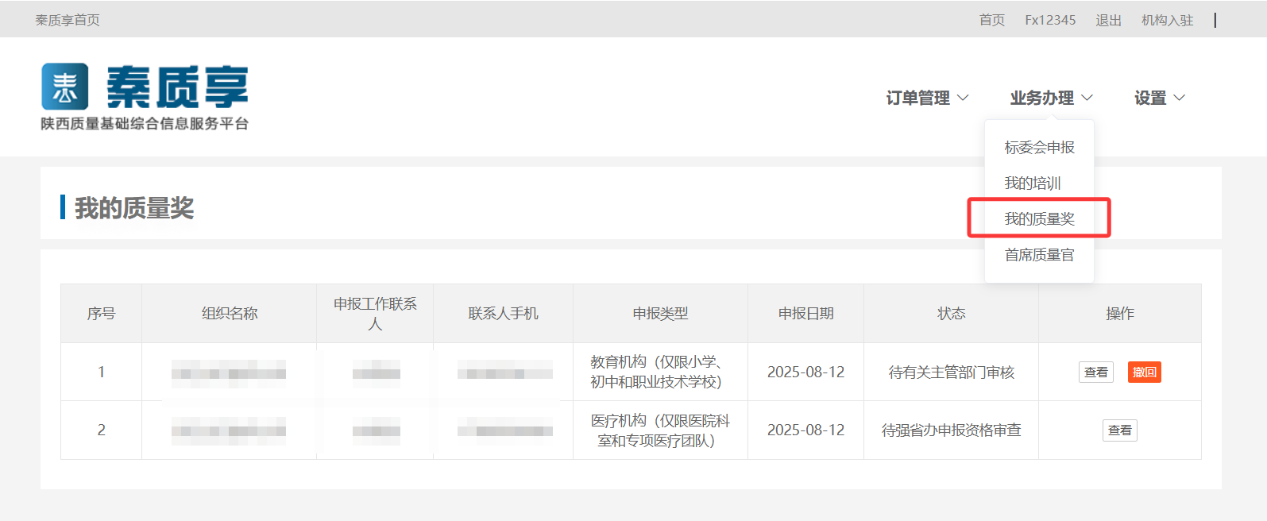

图 2-4我的质量奖列表页面

提供用户进行以下操作：

1、对保存信息，可以进行编辑、查看、取消操作。

2、对提交后未审核信息，可进行撤回修改、查看操作。

3、对提交后已审核信息，仅提供查看操作。

4、对退回信息，可进行编辑、查看操作。

3.技术支持

0571-85786946章老师